

**ДВАДЕСЕТ И ПЕТА УЧЕНИЧЕСКА СЕКЦИЯ**

**на Пролетната конференция на СМБ**

**УС’25**

31 март – 3 април 2025 г., Варна

**ТЕМА НА ПРОЕКТА**

ФейдИн – социална медия

**Автор(и):**

Виктор Христов Друмев

ППМГ „Добри Чинтулов“, гр. Сливен, 10 клас

**Научен ръководител (консултант):**

Виолета Балтова

старши учител по информатика и информационни технологии

ППМГ „Добри Чинтулов“, гр. Сливен

**Резюме:**

**ФейдИн** е модерна социална медия, създадена с фокус върху лесната и ангажираща комуникация между потребителите. Тя предлага разнообразни функционалности, които позволяват на хората да се свързват, да споделят съдържание, да се опознават и да взаимодействат по удобен и интуитивен начин. Приложението може да бъде използвано в сферата на образованието, дискусии по различни теми и споделяне на лично мнение. Платформата предоставя възможност за създаване на публикации, които могат да съдържат текст и изображения. ФейдИн също има чат система, която позволява на потребителите да комуникират помежду си в реално време, като обменят текстови съобщения. Благодарение на интуитивния си интерфейс и богатия набор от функционалности, ФейдИн предоставя една модерна и удобна среда за комуникация.



**ДВАДЕСЕТ И ПЕТА УЧЕНИЧЕСКА СЕКЦИЯ**

**на Пролетната конференция на СМБ**

**УС’25**

31 март – 3 април 2025 г., Варна

**FadeIn – Social Media Platform**

**Author:**

Victor Hristov Drumev

High school of Mathematics “Dobri Chintulov”, Sliven

Grade: 10

**Consultant:**

Violeta Marinova Baltova  
Teacher of Informatics and IT at High school of Mathematics “Dobri Chintulov”, Sliven

**Summary:**

FadeIn is a modern social media platform created with a focus on easy and engaging communication between users. It offers a variety of functionalities that allow people to connect, share content, get to know each other and interact in a convenient and intuitive way. The application can be used in the field of education, discussions on various topics and sharing personal opinions. The platform provides the opportunity to create publications that can contain text and images. FadeIn also has a chat system that allows users to communicate with each other in real time by exchanging text messages. Thanks to its intuitive interface and rich set of functionalities, FadeIn provides a modern and convenient environment for communication.

Съдържание

Цели 6

Основни етапи при реализирането на проекта 6

Логическо и функционално описание - архитектура 7

Използвани технологични средства 9

Проблеми при реализирането на проекта 9

Описание на приложението (стартиране и инсталация) 9

Бъдещо развитие 10

Източници 10

Заключение 10

Цели

Социалната мрежа може да се изпозлзва от компютър, телефон и таблет. Тя е полезна, като се различава от останалите мрежи със своята сигурност на профилите и защити откъм страна на постребителите. Целта на проекта е да се създаде дигитално място, където постребителите не се притесняват от мнението на другите и могат да споделят своите интереси и моменти.

С приятния си и модерен интерфейц, проектът е подходящ за всеки, който иска да сподели нещо за себе си. Целевата аудитория са както младите, така и по-възрастните потребители, които търсят безопасно и уютно място за общуване.

Социалната мрежа предлага персонализирани профили и разнообразни възможности на комуникиране от постове и коментари, до чат системи. Силният фокус върху поверителността и сигурността гарантира, че посребителите могат да се чувстват защитени, без риск от нежелано споделяне на лична информация чрез измами от други.

Основни етапи при реализирането на проекта

* Избор на тема и разглеждане на други социални медии и откриване на техните позитивни черти и недостатъци.
* Проектиране на социалната медия и какво тя ще комбинира от предишно разгледаните софтуери.
* Определяне на технологиите, необходими за изработката на проекта.
* Изработване на основните страници от проекта.
* Създаване на неколко тестови потребители за тестване на всички функционалности.
* Тестване на приложението чрез сървъри и няколко компютъра.
* Добавяне на нови функционалности в кода.
* Премахване на грешки и оптимизиране на кода.
* Популяризиране чрез реклами, постери и плакати.

Логическо и функционално описание – архитектура

Проектът се състои от много файлове и таблици от база данни, като главната страница е index.php, свързана с таблиците „posts“, „post_likes“, „post_comments“, „comment_likes“, „hashtags“, зареждайки /core/homepage.php, който показва публикациите, определени от алгоритъма в /core/module/algorithm.php, който като фактори има какви публикации потребителят е харесал преди и на кои е коментирал. Страницата за чат системата е /core/messaging.php и там е сложена чат системата, което е свързана с таблицата „messages“. Допълнителните модули в /core/module/markdown.php, /core/module/timeago.php, /core/module/emoticon.php добавят малки, но забележими функционалности в проекта. Страницата /core/authentication.php има опциите да се създава или влиза в профили, като те се запазват в сесията. Страницата /core/profile.php позволява виждането на профили и информация за тях, а от /core/account.php тази информация може да се редактира. От /core/activity.php се виждат на кои публикации потребителите са коментирали и са ги харесали. От /core/posting.php се създават постове с тагове, за да привличат правилната аудитория, а от /core/post.php се показва индивидуален пост. От /core/follow.php могат да се следват други потребители и така да се показват по-интересни за съответния потребител публикации. Всеки потребител разполага със свой персонален акаунт и профил, където може да качва профилна снимка и да споделя информация за себе си. Възможността за следване и сприятеляване позволява изграждането на социални връзки и улеснява откриването на нови хора със сходни интереси както и показването на набор от постове предназначени за Вас. За допълнително удобство, ФейдИн предлага поддръжка на Markdown форматиране в публикациите, което дава възможност за персонализиране и по-ясно структуриране на съдържанието. Благодарение на интуитивния си интерфейс и богатия набор от функционалности, ФейдИн предоставя една модерна и удобна среда за комуникация, която комбинира класическите социални мрежи с по-гъвкави и персонализирани възможности за изразяване. Платформата е проектирана така, че да бъде привлекателна както за обикновените потребители, които търсят нови социални контакти, така и за създателите на съдържание, които искат да споделят своите идеи с по-широка аудитория. На показаното отдолу изображение е дизайна на статия от главната страница:

На изображението е показан дизайнът на чат системата на проекта:

На изображението е показана информация за таблиците на база данните:

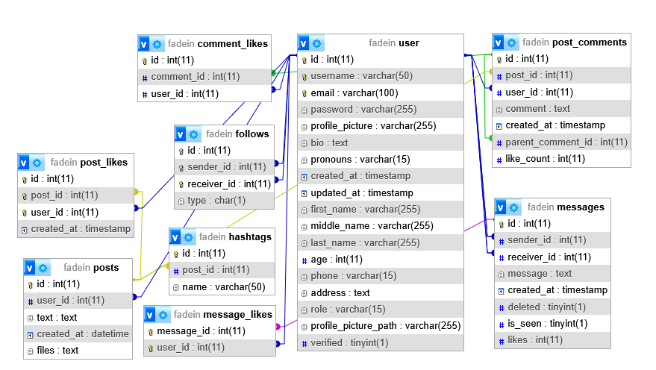

Използвани технологични средства

* Microsoft Office (създаване на документ, презентация и други)
* VS Code (написване на код)
* HTML5, CSS3, JavaScript, PHP 8.2, SQL
* XAMPP (за localhost сървър)

Проблеми при реализирането на проекта

1. Създаване на алгоритъм, който да показва най-точните за потребител публикации.
2. Оптимизиране на кода, за да бъде по-бърз

Описание на приложението (стартиране и инсталация)

Проектът е качен на <https://github.com/vhdrumev/FadeInPublic/>

Проектът се стартира като се инсталира XAMPP и се стартират Apache и MySQL сървърите на съответно портове (80, 443) и (3306), копира се папката на проекта и се поставя в htdocs папката, после се копира съдържанието на файла database.sql в /sql/database.sql и се поставя като код, който да се стартира в localhost/phpmyadmin/. Този код ще създаде демо база данните, с които проектът ще може да се свърже и променя. За да влезете в главната страница адресът трябва да е localhost/fadein/, за създаване или влизане в профил е locahost/fadein/authentication/, за да се създаде пост трябва да отидете на locahost/fadein/posting, за да видите индивидуален пост, трябва да отидете на locahost/fadein/post/{post_id}, за чат системата е locahost/fadein/message/, за да видите акаунта си е locahost/fadein/profile/, а за да видите на друг профила трябва да знаете username-а му и линка става locahost/fadein/profile/{username}. Накрая, ако искате да редактирате профила си, линка е localhost/fadein/account/.

Бъдещо развитие и усъвършенстване

Възможност за усъвършенстване би била добавянето на по-добри защити, които ползват изкуствен интелект, подобрение на чат системата да поддържа групи, реакции на съобщенията. Също така, могат да се подобри алгоритъма, който определя какви публикации да виждате, като за фактор за това се добави една невронна мрежа, която с помощта на постребителите ще се тренира и ще предоставя възможно най-актуалните новини.

Източници на информация

<https://php.net/>

<https://stackoverflow.com/>

Заключение

Основните цели, които бяха в началото на проекта са постигнати. Приложението работи локално и може да бъде използвано от други потребители, когато бъде качено на публичен сървър и си има собствен домайн, който всеки може да посещава.